CENTRO DE MERCADEO, LOGISTICA Y TECNOLOGIAS DE LA INFORMACIÓN



PROGRAMA DE FORMACIÓN

GESTIÓN DE REDES DE DATOS

APRENDIZ

DIANA CAROLINA LEON OCAMPO

FICHA

2618040

INTRUCTOR

JEYSSON ALY CONTRERAS

ACTIVIDAD #1

BOGOTA, D.C 2024

EJERCICIO 2

Creacion de la rama develop a partir de main

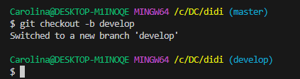

EJERCICIO 3

Creacion de la rama feature-1 y añadir la clase A con los atributos: foor bar

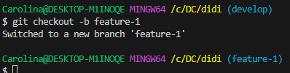

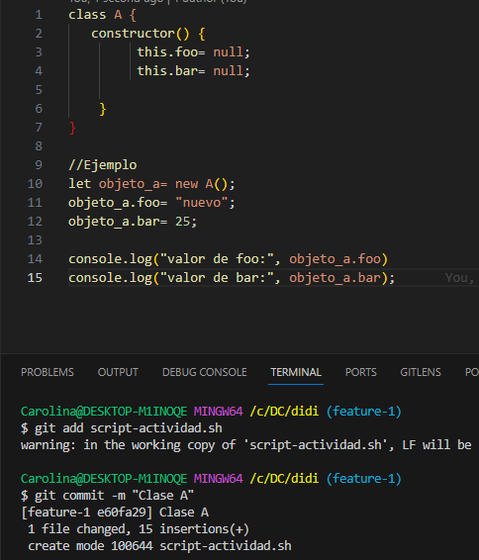

EJERCICIO 4

Mergear feature-1 con develop

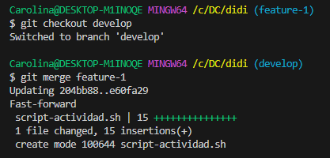

EJERCICIO 5

Mergear develop con main y generar la etiqueta v1.0

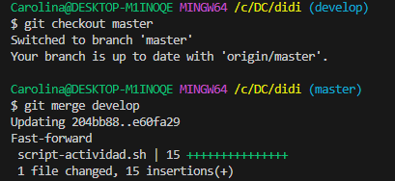

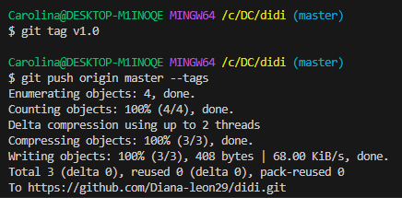

EJERCICIO 6

Creación de la rama feature-2 y añadir la clase B

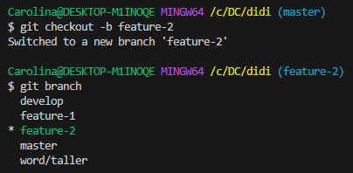

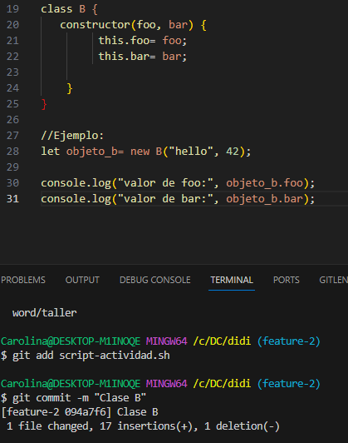

EJERCICIO 7

Creación de la rama feature-3 y añadir la clase C

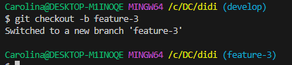

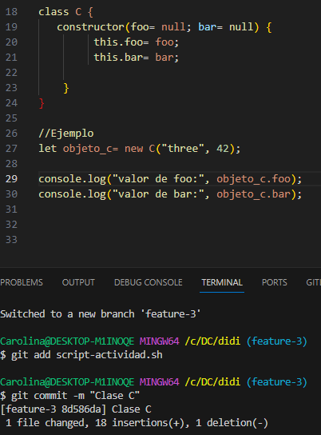

EJERCICIO 8

Mergear feature-2 con develop

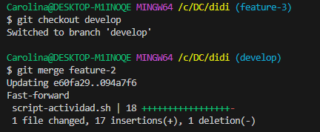

EJERCICIO 9

Mergaer feature-3 con develop

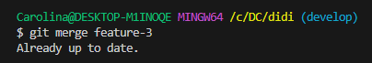

EJERCICIO 10

Mergear develop con main y creación de la etiqueta v2.0

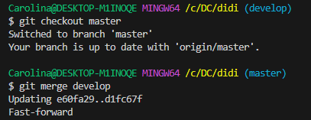

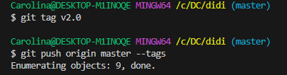

EJERCICIO 11

Creación de rama hotfix-1 a partir de main y añadir un atributo lorem en clase A

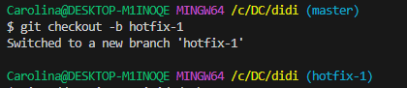

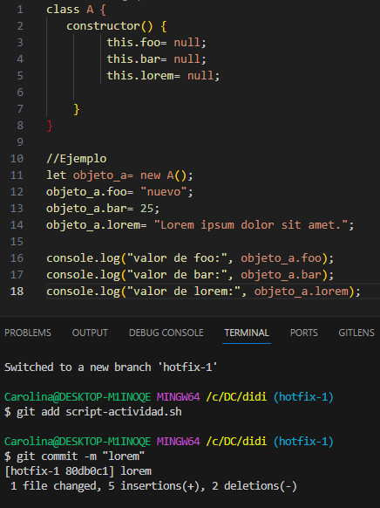

EJERCICIO 12

Mergear rama hotfix-1 con main y creación de etiqueta v2.1

